**Інформація**

**про виконання ТОВ “Транссіті” договорів**

**на перевезення пасажирів автомобільним транспортом**

Підприємство ТОВ “Транссіті” розпочало свою діяльність у місті Луцьку з 20.06.2022 і станом на сьогодні надає послуги з перевезення пасажирів на міських автобусних маршрутах №№ 1, 25, 26, 26а, 30, 31 в кількості 44 одиниці автобусів «АТАМАН», пристосованих для перевезення пасажирів на візках з екологічними стандартами Євро-5.

В червні 2025 року перевезено автомобільним транспортом 1 937 206 пасажирів, з них товариством перевезено 653 349 пасажирів – 31% від загального пасажиропотоку на автомобільному транспорті.

До відділу комунікації “15-80” департаменту «Центр надання адміністративних послуг у місті Луцьку» за період з 01.05.2025 до 30.06.2025 на перевізника надійшло 16 скарг (звернень).

За результатами перевірок, проведених працівниками відділу транспорту, щодо дотримання умов договорів на перевезення пасажирів від 04.03.2025 було внесено перевізнику приписи № 6 та № 7 про негайне усунення порушення умов договору, а саме: порушення п. 2.2.12 та п. 2.2.15 – відсутня візуальна інформація в салоні автобуса та зафіксовано, що у автобусах з реєстраційними номерами АІ9256ІВ та КА9120НН не працюють відкидні апарелі.

Перевізник проінформував відділ транспорту про усунення порушень.

Відповідно до умов договору Перевізник випускає на маршрут автобуси в кількості, передбаченій договором, та виконує затверджений Організатором розклад руху автобусів з регулярністю не нижче 90 % за місяць.

Інформація про вихід транспорту на маршрути у червні 2025 року:

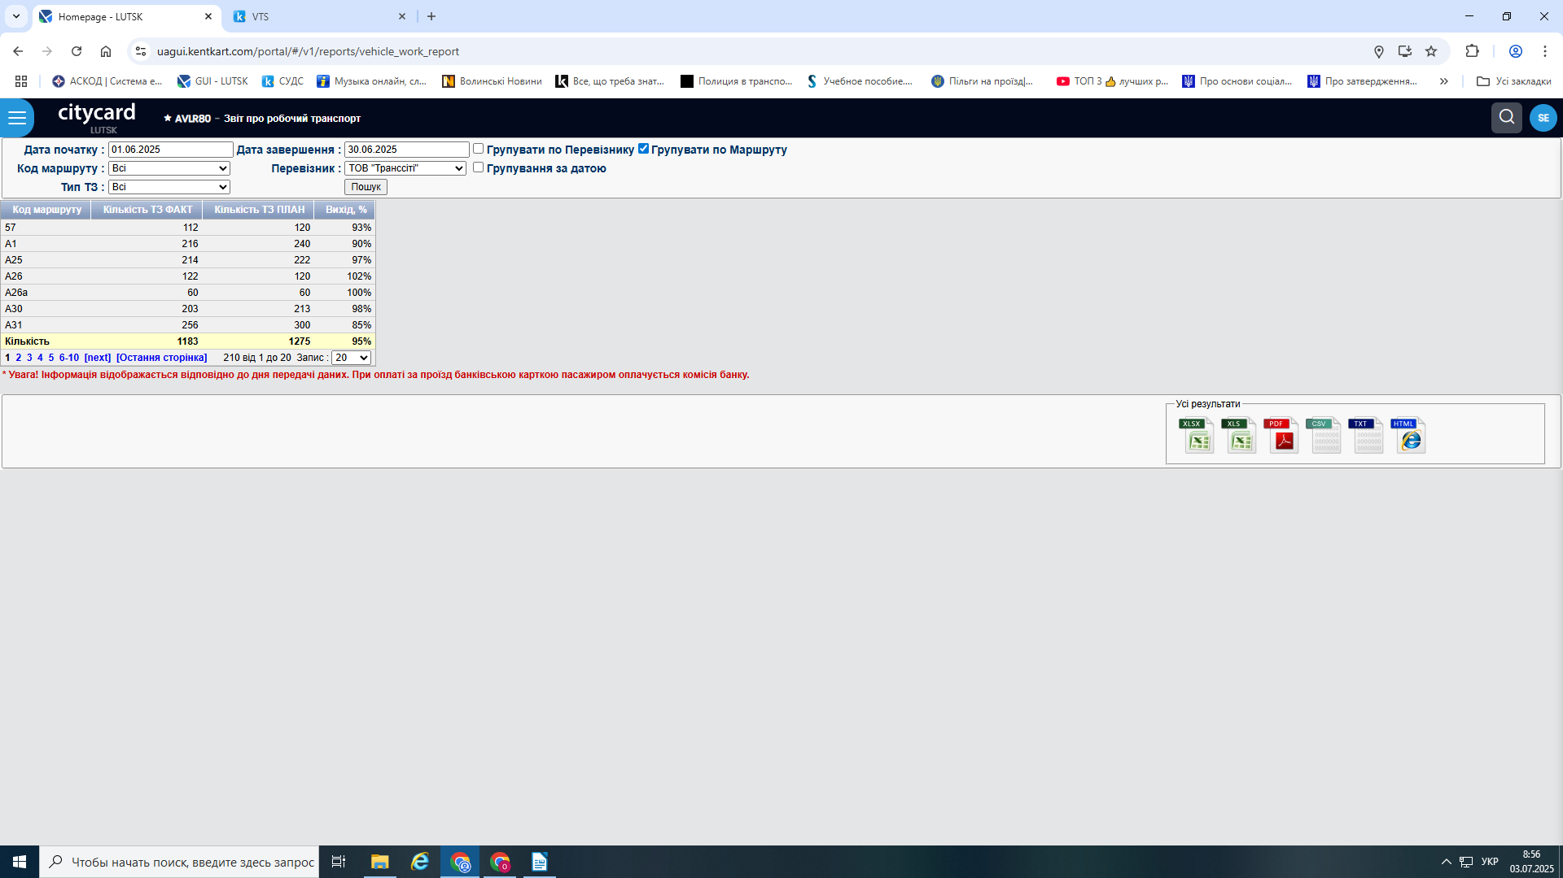

Разом із тим, до міської ради постійно надходять скарги мешканців громади про незадовільну роботу транспорту на маршрутах, які обслуговує ТОВ «Транссіті». Причиною скарг є невиконання графіків руху, останніх рейсів. Перевізника було проінформовано про такий стан речей.

Вибірковою перевіркою, проведеною у системі АСООП за 17 та 19 червня 2025 року, встановлено.

По маршруту № 1 17.06.2025 запланований автобус СА5429ІТ перевезення здійснював на маршруті № 31. Невиконаний вечірній рейс по графіку № 5 від заводу “Мотор” о 20.42, а по графіку № 6 з вулиці Надрічної автобус відправився на 5 хвилин раніше затвердженого часу. Аналогічна ситуація з випередженням графіка відбулась і 19.06.2025;

По маршруту № 25 17.06.2025 не виконані від ЛКПФ відправлення о 20.22, 21.03 та 21.20. З кінцевої зупинки на вулиці Набережній невиконані рейси о 20.02 та 20.30.

За 19.06.2025 з ЛКПФ невиконані рейси о 21.20, а в селі Великий Омеляник з вулиці Набережної – о 19.20 та 19.50, з вулиці Ранкової – о 20.30.

Вибірково взяті дані із системи АСООП за 20 та 22 червня 2025 року по маршрутах, які обслуговує товариство.

Останній автобус № 30 завершив роботу 20.06.2025 о 20.56, а 22.06.2025 у вихідний день, неділю, о 20.45. Відповідно до затверджених і введених в систему АСООП графіків руху автобуси по маршруту № 30 повинні прибути на кінцеву зупинку в селі Забороль в робочі дні о 21.05, 21.20, 21.50, 22.05, а у вихідні дні – о 21.13, 21.38, 22.03.

Автобуси по маршрутах № 26 та № 26а рухаються хаотично. Їх фактична робота не відповідає запланованій, так автобус КА0361ІХ був запланований 20.06.2025 на маршрут № 26а, а працював на маршруті № 26 і завершив роботу на вулиці Селищній о 21.38, а рейси о 21.10 та о 21.45 залишились невиконані, як і невиконані були рейси до вулиці Окружної з прибуттям о 21.30 та21.50.

Аналогічна ситуація і у вихідний день, неділю, 22.06.2025 фактична робота не відповідає запланованій, так автобус КА0364ІХ запланований на маршрут № 26 працював по маршруту № 26а. Із запланованих шести автобусів на цих маршрутах працювало чотири автобуси – три по маршруту № 26 та один по маршруту № 26а. На кінцевій по вулиці Окружній робота була завершена о 20.22, хоча за графіком на цю кінцеву мали прибути автобуси о 20.50, 21.05, 21.50.

В.о. начальника відділу транспорту Олександр СЕРЕДА